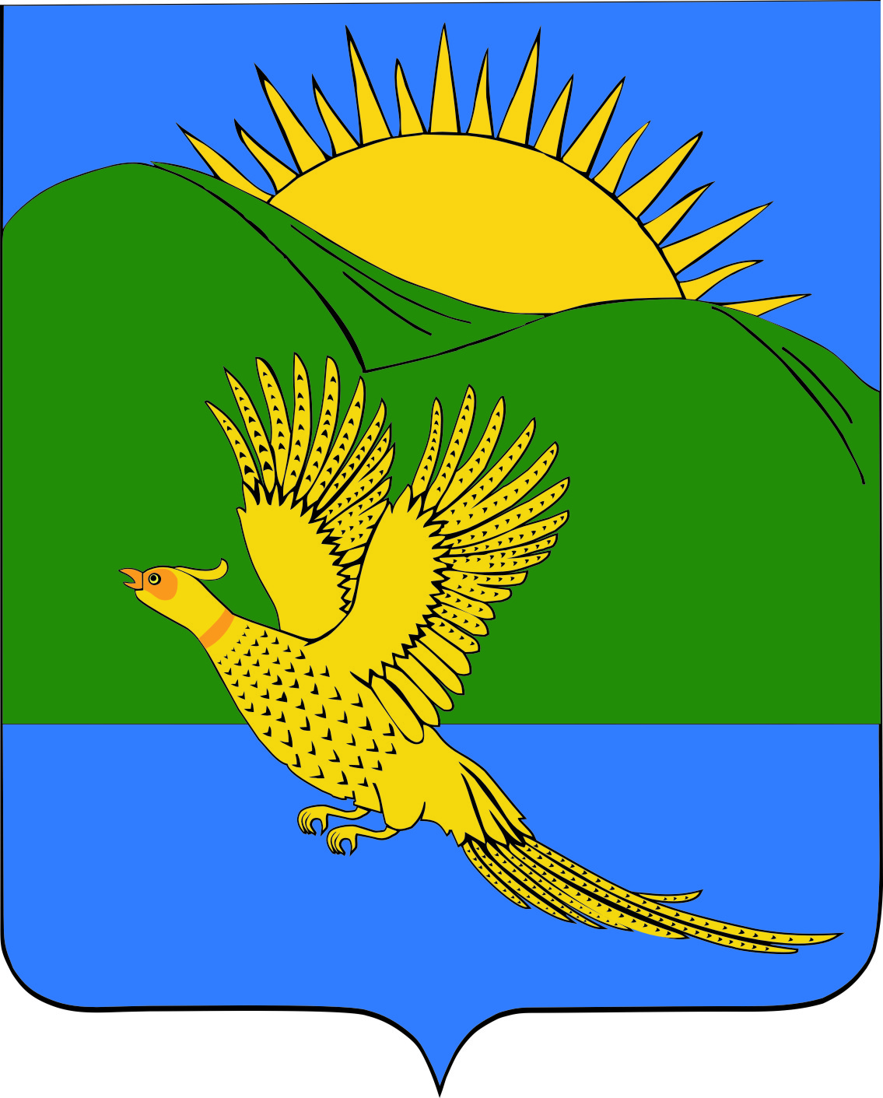

ДУМА
ПАРТИЗАНСКОГО МУНИЦИПАЛЬНОГО РАЙОНА
ПРИМОРСКОГО КРАЯ

РЕШЕНИЕ
село Владимиро-Александровское
21.11.2013 № 15

Об утверждении Положения об экспертной рабочей группе Партизанского муниципального района Приморского края по рассмотрению общественных инициатив, направленных гражданами Российской Федерации с использованием Интернет-ресурса «Российская общественная инициатива»

В соответствии с Указом Президента Российской Федерации от 04 марта 2013 года № 183 «О рассмотрении общественных инициатив, направленных гражданами Российской Федерации с использованием Интернет-ресурса «Российская общественная инициатива», руководствуясь Уставом Партизанского муниципального района, Дума Партизанского муниципального района

РЕШИЛА:

1. Утвердить Положение об экспертной рабочей группе Партизанского муниципального района Приморского края по рассмотрению общественных инициатив, направленных гражданами Российской Федерации с использованием Интернет-ресурса "Российская общественная инициатива" (прилагается).

2. Настоящее решение вступает в силу со дня официального опубликования.

Председатель Думы С.Е.Шерстнев

УТВЕРЖДЕНО
решением Думы Партизанского
муниципального района
от 21.11.2013 № 15

ПОЛОЖЕНИЕ
об экспертной рабочей группе Партизанского муниципального района
Приморского края по рассмотрению общественных инициатив,
направленных гражданами Российской Федерации с использованием
Интернет-ресурса "Российская общественная инициатива"

1. Общие положения

1.1. Экспертная рабочая группа Партизанского муниципального района Приморского края по рассмотрению общественных инициатив, направленных гражданами Российской Федерации с использованием Интернет-ресурса «Российская общественная инициатива» (далее – рабочая группа, общественные инициативы) – постоянно действующий орган, уполномоченный на рассмотрение общественных инициатив, и на принятие решений о целесообразности разработки проекта соответствующего нормативного правового акта и (или) об иных мерах по реализации общественных инициатив.
1.2. Рабочая группа в своей деятельности руководствуется Конституцией Российской Федерации, федеральными законами, нормативными актами Президента Российской Федерации и Правительства Российской Федерации, законами Приморского края, постановлениями, распоряжениями и иными правовыми актами Администрации и Губернатора Приморского края, Уставом и иными правовыми актами Партизанского муниципального района, а также настоящим Положением.

2. Задачи и функции рабочей группы

Основными задачами и функциями рабочей группы являются:
- рассмотрение общественных инициатив, обеспечение коллегиальности и гласности при принятии решений;
- проведение экспертизы направленной в электронном виде уполномоченной некоммерческой организацией общественной инициативы, получившей в ходе голосования необходимую поддержку, подготовка экспертного заключения;
- принятие решения о целесообразности разработки проекта соответствующего нормативного правового акта и (или) об иных мерах по реализации данной инициативы;
- взаимодействие с уполномоченной некоммерческой организацией, в том числе уведомление о принятых мерах по реализации общественных инициатив. Кроме того, рабочая группа имеет право вносить в пределах своей компетенции предложения о реализации общественной инициативы, в уполномоченную некоммерческую организацию;
- исполнение иных функций в соответствии с возложенными на неё задачами.

3. Состав рабочей группы

3.1. Рабочая группа состоит из председателя, заместителя председателя, секретаря и членов Рабочей группы.
Состав Рабочей группы формируется из представителей органов местного самоуправления Партизанского муниципального района, депутатов Думы Партизанского муниципального района, представителей муниципальных учреждений, бизнес-сообщества и общественных объединений.
Состав Рабочей группы утверждается постановлением администрации Партизанского муниципального района.
3.2. К основным функциям председателя рабочей группы относятся:
- осуществление общего руководства рабочей группой;
- назначение заседаний рабочей группы и определение их повестки дня;
- подписание протоколов заседаний рабочей группы.
3.3. В случае отсутствия председателя рабочей группы его обязанности исполняет заместитель председателя.

4. Порядок проведения заседаний рабочей группы и принятия решений

4.1. Основной формой деятельности экспертной рабочей группы является заседание.
4.2. Заседания рабочей группы проводятся по мере необходимости.
4.3 Дата, время проведения и проект повестки заседания рабочей группы определяются председателем, о чем уведомляются члены рабочей группы.
4.4. Заседание рабочей группы считается правомочным, если в нём принимает участие более двух третей от общего числа членов рабочей группы. Проведение заседаний с участием только членов Комиссии, замещающих должности муниципальной службы в администрации района, недопустимо.
4.5. Председательствующим на заседании является председатель рабочей группы, а в его отсутствие – заместитель председателя. Председательствующий руководит заседанием, самостоятельно определяет порядок обсуждения вопросов.
4.6. Рабочая группа вправе привлекать для участия в своей работе в качестве экспертов иных лиц, в том числе: представителей органов местного самоуправления Партизанского муниципального района, муниципальных образований (поселений) района, учреждений, организаций и общественных объединений (по согласованию с их руководителями).
4.7. Решения рабочей группы принимаются большинством голосов от числа членов рабочей группы, участвующих в заседании, открытым голосованием. При равенстве голосов членов рабочей группы решающим является голос председательствующего.
4.8. По результатам рассмотрения общественной инициативы рабочая группа в срок, не превышающий двух месяцев, готовит экспертное заключение и решение о разработке соответствующего нормативного правового акта и (или) принятии иных мер по реализации инициативы, которые подписываются председателем рабочей группы, о чём уведомляет уполномоченную некоммерческую организацию в электронной форме.
4.9. По итогам заседания рабочей группы оформляется протокол, который подписывается председательствующим на заседании и секретарём. Протокол должен быть подписан в течение 5 рабочих дней со дня заседания рабочей группы.
4.10. В протоколе заседания рабочей группы указываются:
- дата, время и место проведения заседания;
- повестка дня заседания;
- фамилии, имена, отчества и должности участвовавших в заседании членов рабочей группы и иных приглашённых лиц;
- принятые решения по вопросам повестки дня заседания.
4.11. Информация о рассмотрении общественной инициативы и мерах по её реализации направляется уполномоченной некоммерческой организации для размещения на Интернет-ресурсе.

______________

